1. 写出计算1+2+3+···+100的和的代码。

**public class** hello {  
 **public static void** main(String[] args){  
 **int** n=0;  
 **for**(**int** i=1;i<=100;i++){  
 n +=i;  
 }  
 System.***out***.println(n);  
 }  
} 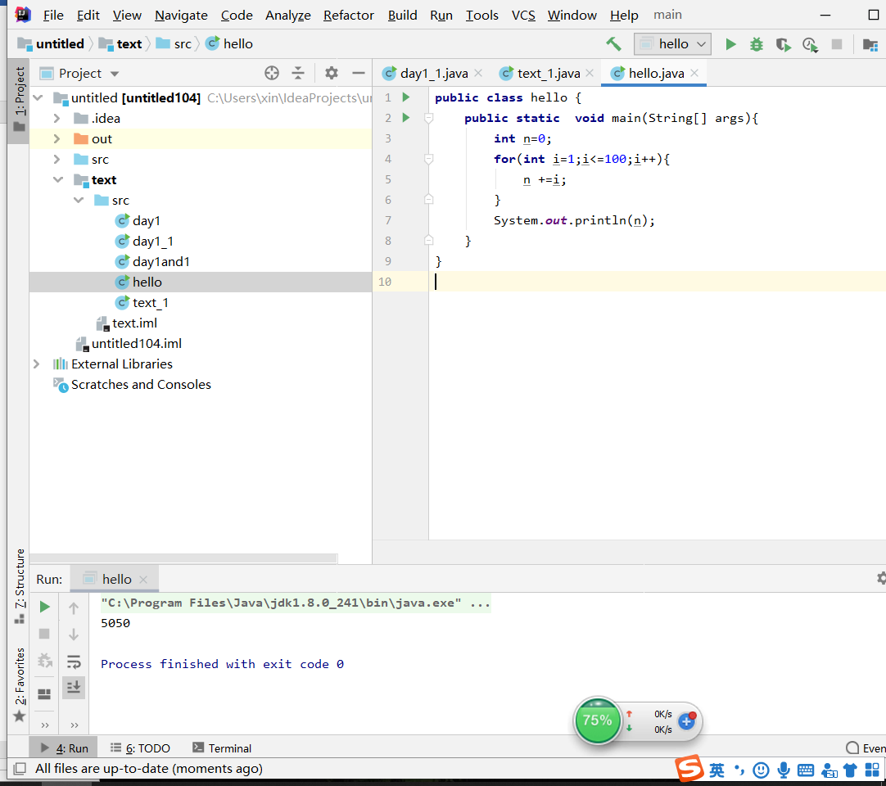

1. 写出在控制台打印九九乘法表的代码。

**public class** day1 {  
 **public static void** main(String[] args){  
 **int** n=0;  
 **for**(**int** i=1;i<=9;i++){  
 **for**(**int** j =1;j<=i;j++){  
 System.***out***.print(j+**"*"**+i+**"="**+i*j+**" "**);  
 }  
 System.***out***.println();  
 }  
 }  
}

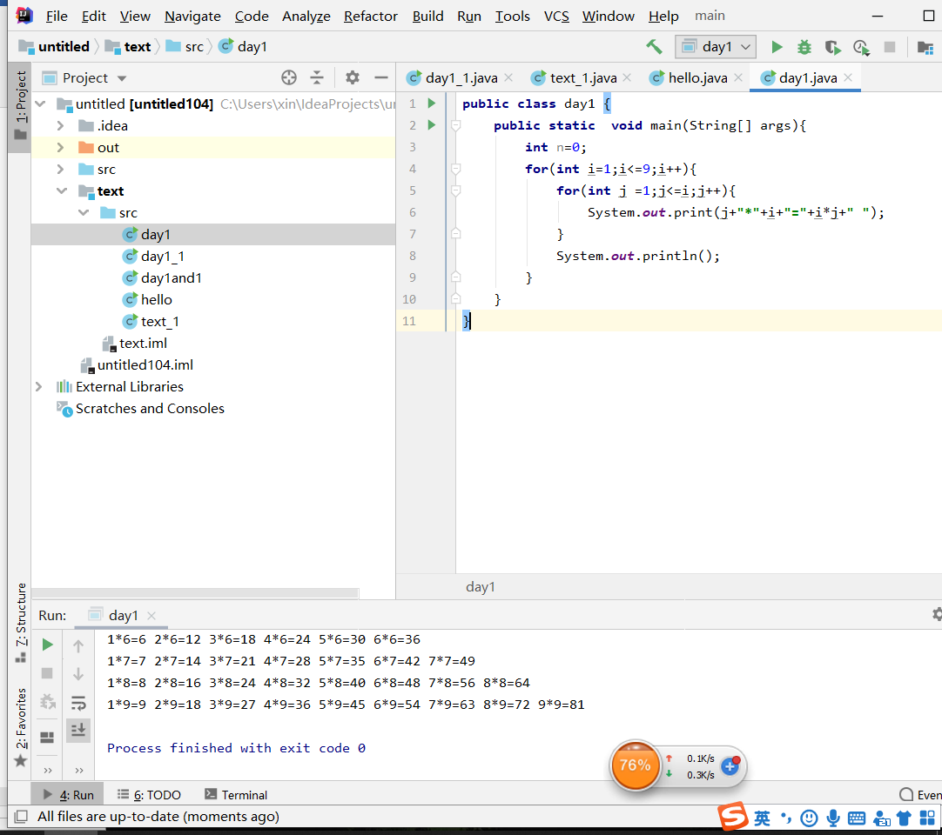

1. 写出打印1-100所有整数中的单数的代码。

**public class** day1and1 {  
 **public static void** main(String[] args){  
 **int** n=0;  
 **for**(**int** i=1;i<=100;i++){  
 **if**(!(i%2==0)){  
 System.***out***.print(i+**" "**);  
 }  
 }  
 }  
}

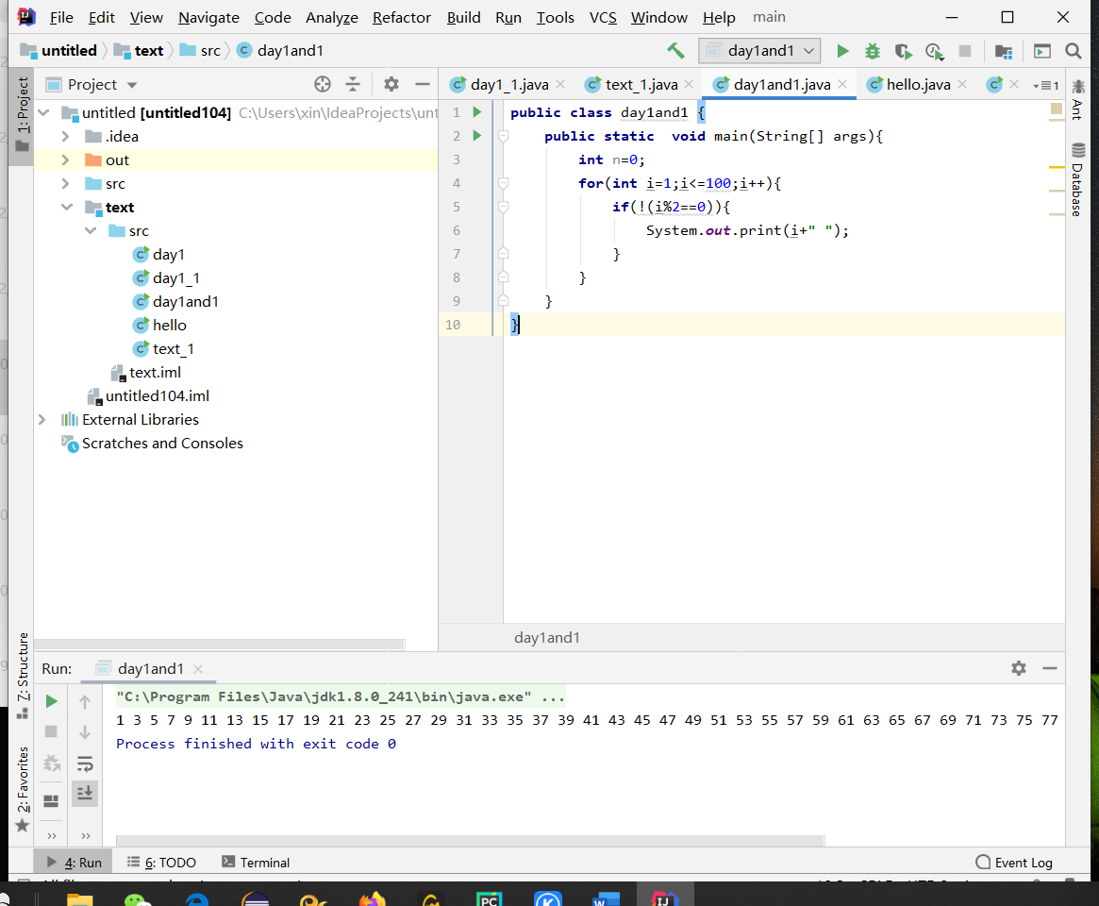

1. 写出打印101-200只有的所有素数，并求出所素数的和的代码。

**public class** text_1 {  
 **public static void** main(String[] args){  
 **int** n=0;  
 **for**(**int** i=101;i<=200;i++){  
 **boolean** isPrime = **true**;  
 **for**( **int** j = 2; j< i; j++)  
 {  
 **if**(i % j ==0)  
 {  
 isPrime = **false**;  
 **break**;  
 }  
 }  
 **if**(isPrime){  
 n+=i;  
 System.***out***.print(i+**" "**);  
 }  
 }  
 System.***out***.println(n);  
 }  
}

